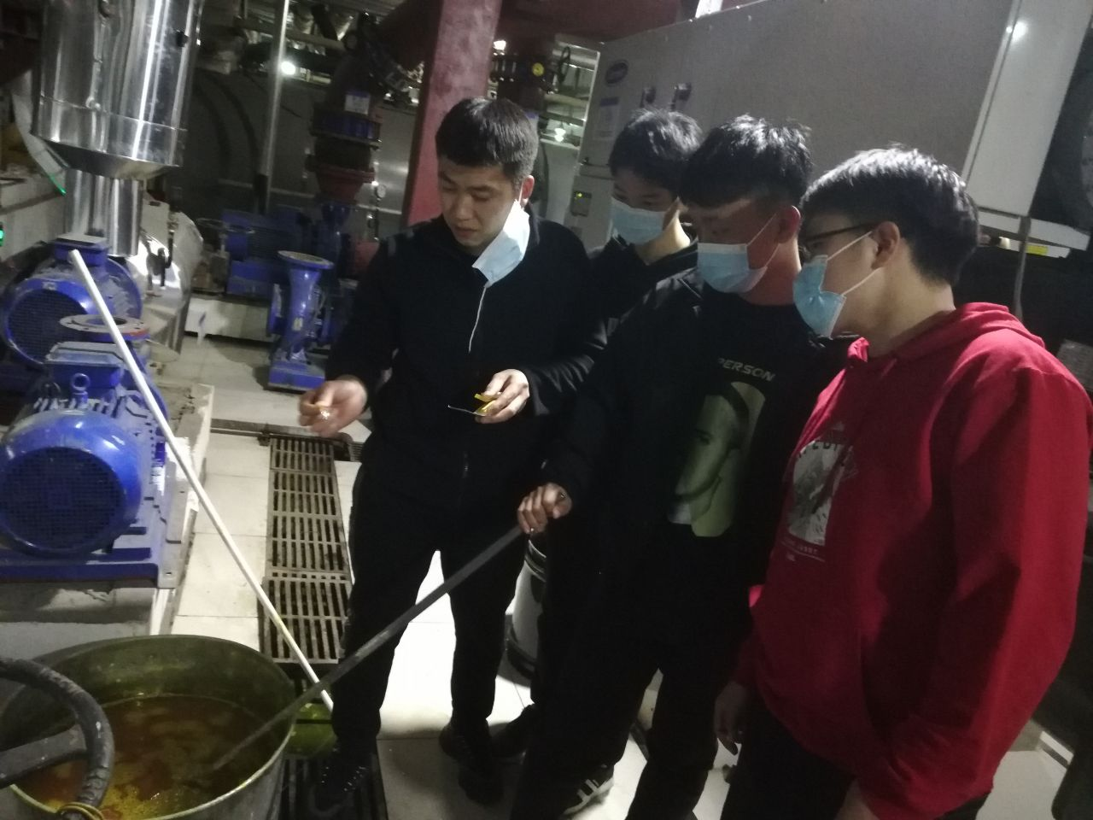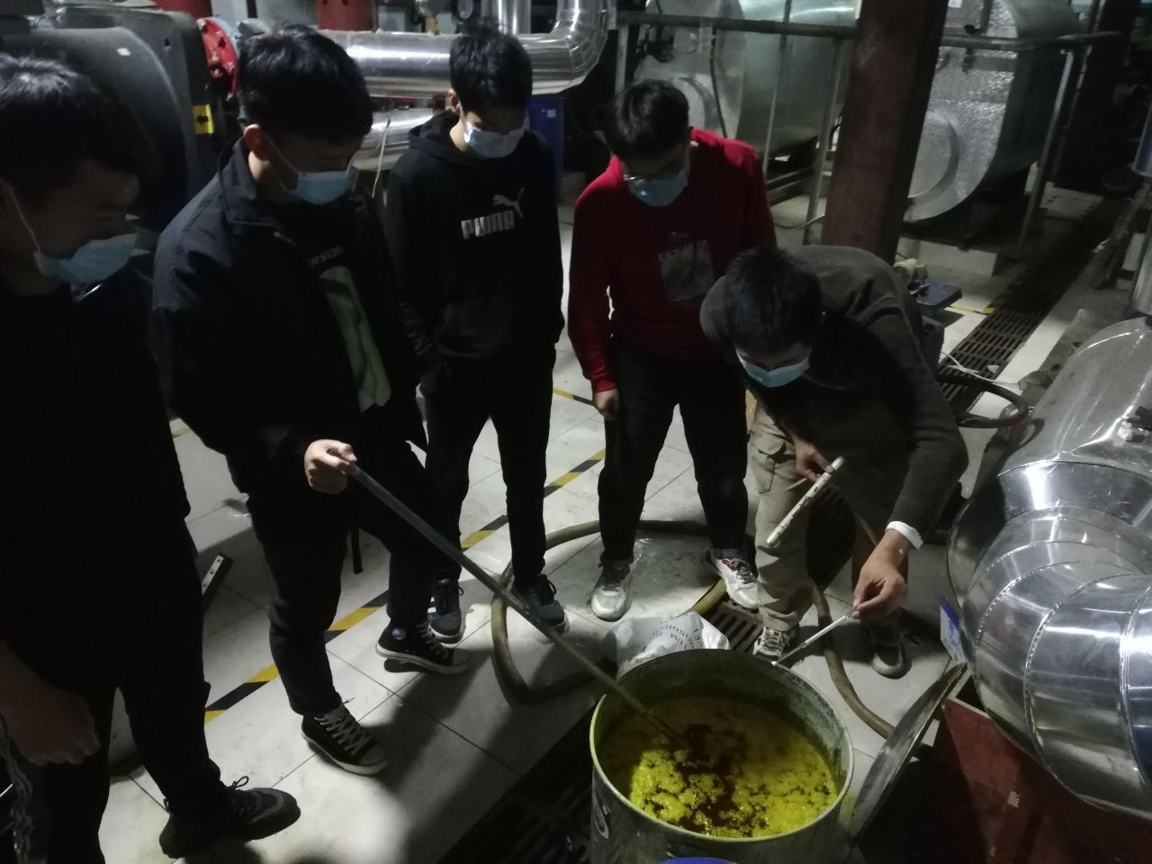

铬酸锂的简介
基本信息
分子式：Li2CrO4.2H2O
分子量：165.92
纯度：≥99.0%
铬酸锂物化性质
性状黄色或橙黄色粉末。
熔点844℃
相对密度6.12
溶解性溶于无机强酸和强碱溶液中，溶于水和油。
溶解性:94.6g/Lat25℃
铬酸锂物理参数
比重:2.149(25℃)
铬酸锂质量规格
纯度≥99.0%
钙(Ca)≤0.1%
硫酸根(SO4)≤0.05%
不溶物≤0.01%
钠(Na)≤0.1%
铁(Fe)≤0.005%
铅(Pb)≤0.01%
铬酸锂毒理学特性
具有高毒性和致癌性，对环境易造成严重污染，现国家严格限制使用。
铬酸锂贮藏运输
密封保存
铬酸锂制备
制备是由一水氢氧化锂和无水铬的氧化物CrO3来制取。其中含99.85%
Li2CrO4·2H2O,SO2-4为0.021%。在最终结晶前，用小量的次氯酸钠氧
化溶液中残留的三价铬和不溶物，并过滤。缓慢加热含水盐在大约75℃
时可转变成无水盐。
铬酸锂用途说明
用于溴化锂空调做缓蚀剂。
空调器中用作缓冲剂，水冷系统中用作抗冻防腐剂
吸收式制冷系统中使用的结构材料一般是铁和铁合金(如钢)以及铜和
铜合金。这些材料的腐蚀将造成不利的影响，如果不加以抑制，有时会
缩短冷却器内部构件的使用寿命。不但金属损失，而且黑色金属的氧化
还会产生气态氢。如果不加以清除，氢会妨碍系统的正常运行。在使用
锂的卤盐的系统中，腐蚀问题特别重要，而且与特定系统中使用的制冷
剂/吸收剂对无关，金属腐蚀的速度将随系统温度的上升而增加。
众所周知的现有技术是将铬盐(例如铬酸锂)添加入吸收式制冷系统中
的制冷剂/吸收剂溶液，它可有效地减少金属的腐蚀。铬酸盐化合物的
存在可促使铁和铬氧化物的保护层形成在与吸收剂接触的系统表面上。
随着铁的氧化减少，生成的非凝聚态氢也相应减少。
防腐机理
3Fe+6H2O+2Li2CrO4——Fe3O4+2Cr(OH)3+4LiOH+H2
3Fe+3H2O+2Li2CrO4——Fe3O4+Cr2O3+LiOH+H2
6Cu+5H2O+2Li2CrO4——3Cu2O+Cr(OH)3+4LiOH
3Fe+4H2O+Li2MoO4——Fe3O4+MoO2+2LiOH+3H2
1.生成结构致密的Fe3O4
2.有氢气产生
3.溶液碱度增加
溴化锂溶液
溴化锂溶液浓度一般为50%左右，运转时可根据使用要求加以调整。
溶液中，一般已加入缓蚀剂——铬酸锂(Li2CrO4．)，此时溶液呈淡
黄色。但也有未添加缓蚀剂的溶液，其颜色与纯水相防，此时添加重
量百分比为0.3%左右的铬酸锂即可。为使铬酸锂均匀溶解，添加前
可先将铬酸锂溶于蒸馏水，然后加入溴化锂溶液中。溴化锂浓度愈高，
温度愈低，铬酸锂的溶解度则愈小。
腐蚀试验表明，添加缓蚀剂铬酸锂后的溴化锂水溶液，如pH值
在9.5至10.5之间，则对金属材料有着良好的缓蚀效果。pH值为表
征溶液酸碱性的指标，pH值为7时呈中性，小于7为酸性，大于7
为碱性。根据测出的pH值进行调整。pH值过低，可在溶液中加入氢
氧化锂(LiOH);pH值过高，则加入适量的溴氢酸(HBr)。

